|  |
| --- |
| Facultad de ingeniería - uam |
| Estudio de Factibilidad |
| Ingeniería de Software I |
|  |
| **Integrantes:** Carlos Campos Jimmy Hodgson Kevin Moreira Sandrelena Machado  **Profesor:** Javier Wilson |
|  |

|  |
| --- |
| Managua, 04 de Marzo del 2016 |

# Alcance

Este proyecto unificará muchos aspectos del típico salón de clases, desde gestión de clases, profesores estudiantes y aulas, control de notas, horarios de clase entre otras.

Las funciones dentro del ámbito y naturaleza del proyecto son:

* Registro de estudiantes
* Registro del personal docente
* Registro de asignaturas con sus interdependencias
* Asignación de estudiantes / maestros / asignaturas correspondientes
* Matrícula de estudiantes a las asignaturas
* Auto matrícula del estudiante a las asignaturas disponibles
* Retiro de clases de los estudiantes
* Auto retiro de asignatura inscrita del estudiante
* Generación de horarios para profesores y estudiantes
* Control de notas de los estudiantes
  + Por semestre
  + Histórico
* Reportes de rendimientos de los estudiantes
* Reporte de rendimiento del estudiante

Las funciones que están fuera del ámbito y naturaleza del proyecto son:

* Aula de clase virtual
* Pagos de cualquier índole
* Asignación de trabajos
* Gestión de tareas y/o exámenes de estudiantes

Logrando implementar este sistema, se podrán reemplazar antiguos sistemas de gestión de control de estudiantes tales como Class, utilizado en la Universidad Americana (UAM). Brindaría la posibilidad de acceder desde navegadores móviles.

# Beneficios

Este proyecto nace de una necesidad que como estudiantes nos hemos sentido decepcionados por las alternativas de software y la falta de opciones categorizadas como software libre para el campo de la educación. Con este proyecto buscamos como aportar una alternativa libre que permita a los usuarios tener una experiencia educativa que sea memorable y sencilla de utilizar.

Los beneficios que obtendremos con este proyecto son los siguientes:

1. Plataforma educacional: Pensamos que la educación es un aspecto clave en la formación de un ser humano y al proveer una plataforma confiable que permita el control de clases lograremos aportar un impacto positivo en la vida de tanto estudiantes como profesores.
2. Software Libre: Al crear esta plataforma bajo la categoría software libre abrimos las puertas a la innovación ya que, al contrario de muchas plataformas, no pensamos limitar las capacidades de nuestro proyecto y cualquiera que pueda y desee aportar valor a este proyecto es bienvenido a hacerlo.
3. Experiencia: Otro beneficio que se obtiene con el cumplimiento de este proyecto es que como estudiantes nos da la oportunidad de conocer y de ganar experiencia fundamental en la gestión y en el manejo de un proyecto real. Asimismo, este proyecto nos permite transmitir nuestra experiencia y nuestro conocimiento a otros usuarios que quieran indagar en esta área de desarrollo.

# Factibilidad técnica

Dicho sistema se desarrollará sobre la plataforma .NET, utilizando ASP.NET con C# (C Sharp) específicamente. Para realizar todo bajo la misma línea, el servidor que se usará será Windows Server 2012 R2, así como el motor de base de datos será SQL Server 2012.

Se trabajará con estas plataformas por su alto nivel de soporte, así como la confiabilidad que representa Microsoft en el mundo del desarrollo. Además, las ganancias proyectadas evalúan el pago de las licencias requeridas para la implementación del proyecto.

En su primera etapa, el proyecto se montará en un servidor que cuenta con 4GB de RAM, 1TB de disco duro y con procesador Intel Core i7 a 3.5GHz, el cual tendrá la capacidad para abastecer satisfactoriamente a la actual demanda del Class. Posteriormente, según el éxito del proyecto, se considerará tercerizar los servicios de computación en la nube para poder satisfacer la demanda.

# Planificación y recursos

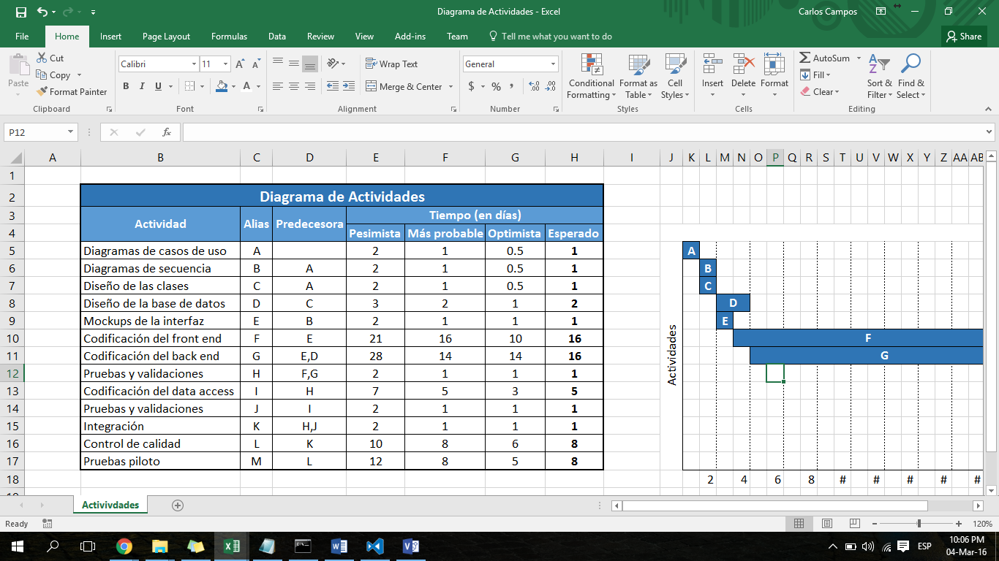

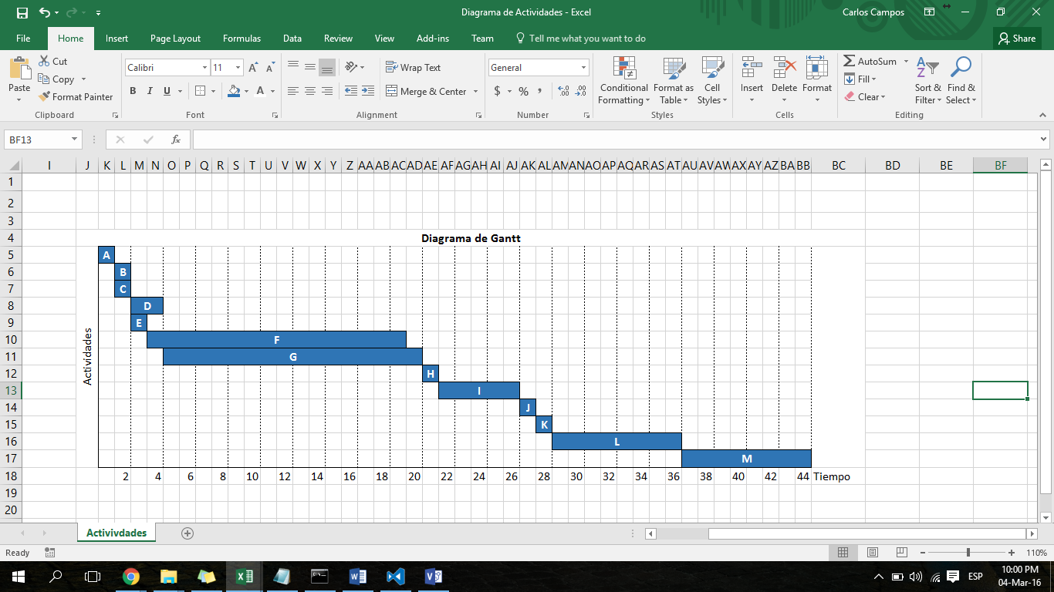



Dadas estas actividades, se definen los siguientes hitos del proyecto:

1. Análisis y diseño del sistema
2. Codificación de la interfaz gráfica
3. Integración del sistema
4. Versión beta

# Alternativas y riesgos

Los riesgos que se corren con un proyecto de esta magnitud pueden ser la falta de tiempo, dedicación, visión u organización. El objetivo en las etapas tempranas del proyecto es minimizar la incertidumbre y analizar qué es lo que se puede o no hacer.

Como fin de minimizar riesgos se establecerán etapas durante todo el proyecto en el cual se medirán los avances hasta el momento. La mayor fuente de riesgo es durante el desarrollo del software, por esto mismo se planean generar pruebas en las diferentes etapas del desarrollo tanto como pruebas individuales como de integración para verificar que todo vaya de acuerdo al plan.

Como plan B, en caso de que encontremos un problema la estrategia que se utilizara es la realización de un análisis del avance actual para ver qué porcentaje del proyecto es recuperable y partir a base de eso. Se continuará con el sistema después de evaluar las mejoras que se le deben de realizar.